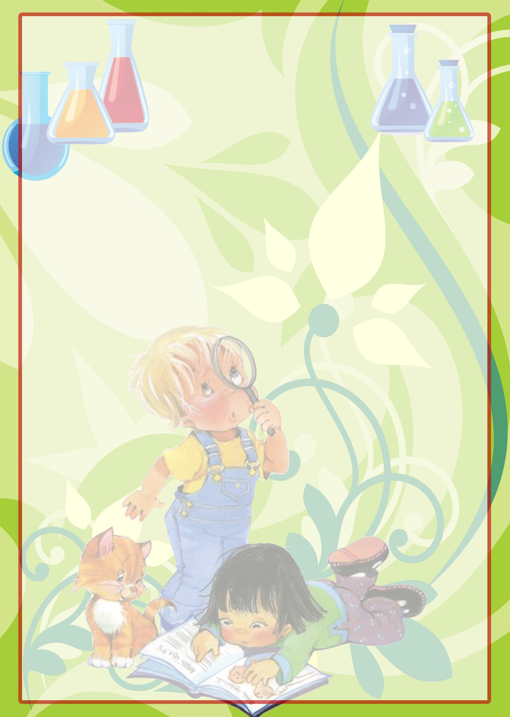
ВЫРАСТИТЬ ДРАГОЦЕННОСТИ

Почти все в детстве испытывали восторг от зрелища кристаллов, выращенных своими руками (или руками учителя химии). А ведь сделать это дома, вместе с ребенком – очень просто. Попробуйте создать сверкающие «драгоценности» белого или синего цвета.
Белый кристалл
Вам понадобятся: соль, стеклянная банка, толстые нитки, карандаш.
В очень горячую, но не кипящую воду потихоньку насыпайте соль и хорошо ее размешайте. Ваша задача - сделать очень концентрированный, поэтому соль надо добавлять до тех пор, пока она уже не перестанет растворяться. К карандашу привяжите нитку и опустите ее в воду таким образом, чтобы она не касалась ни дна, ни стенок сосуда (карандаш выполняет роль перемычки и лежит на банке). Очень скоро на нитке образуются маленькие кристаллики соли. С каждым днем они будут расти, и увеличиваться в размерах. И через некоторое время у вас будет замечательное «ожерелье».
Синий кристалл
А если взять вместо соли медный купорос (он продается в садоводческих магазинах в качестве удобрения), можно вырастить одиночный кристалл великолепного синего цвета. Как и в первом случае делаем перенасыщенный раствор и опускаем в него нитку. Когда на ней появятся кристаллики, выньте нитку из раствора и отломите наиболее крупный и ровный кристалл. Привяжите его на новую нитку и погрузите его в раствор так, чтобы он находился по центру сосуда. Одиночный кристалл растет долго, зато результат получается потрясающе красивый.
Не забывайте доливать раствор, ведь жидкость будет потихоньку испаряться. Для этого приготовьте в другой банке такой же раствор и дайте ему день отстояться. После этого долейте необходимое количество жидкости в наш сосуд. Если все было правильно сделано, приблизительно через месяц Вы получите великолепный ярко синий кристалл, похожий на драгоценный камень.
Что происходит: В горячей воде растворимость соли или медного купороса увеличивается. А при остывании избыток вещества выделяется из раствора и оседает на центре кристаллизации, которым в первом случае является наша нить, а во втором - маленький кристаллик.

